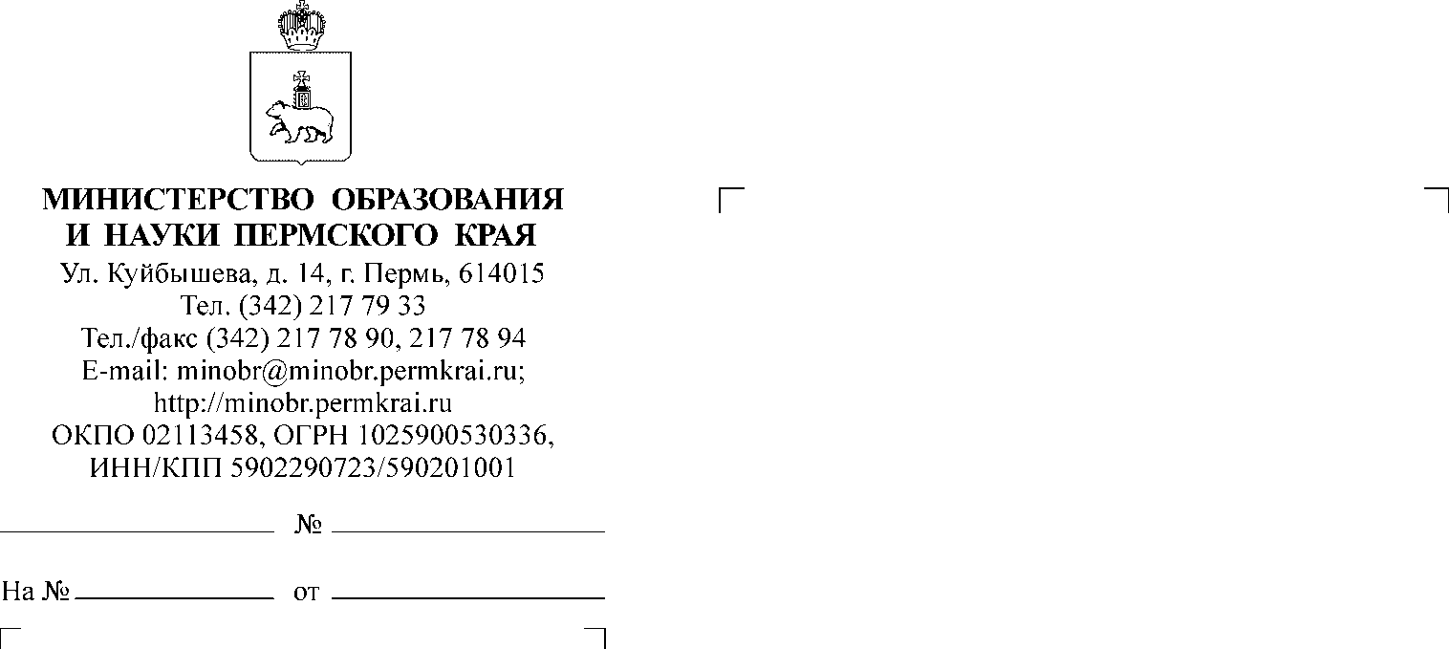
О направлении Распоряжения Федеральной службы по надзору в сфере образования и науки (Рособрнадзора)
Руководителям исполнительно-распорядительных органов муниципальных и городских округов, муниципального района Пермского края, осуществляющим муниципальное управление в сфере образования

Руководителям общеобразовательных организаций Пермского края

Уважаемые руководители!

Министерство образования и науки Пермского края направляет
для использования в работе Распоряжение Федеральной службы по надзору
в сфере образования и науки (Рособрнадзора) от 16 июля 2019 г. № 1122
«Об утверждении методики определения минимального количества баллов единого государственного экзамена, подтверждающего освоение образовательной программы среднего общего образования, и минимального количества баллов единого государственного экзамена, необходимого для поступления
в образовательные организации высшего образования на обучение по программам бакалавриата и программам специалитета» (далее – Распоряжение).
В вышеуказанное Распоряжение внесены изменения от 15 апреля 2022 г., относящиеся к государственной итоговой аттестации и приемной кампании
в образовательные организации высшего образования текущего года.
Просим оперативно довести информацию до заинтересованных лиц, разместить Распоряжение на сайтах муниципальных органов управления образованием, общеобразовательных организаций.

Приложение: на 19 л. в 1 экз.

Заместитель министра Н.Е. Зверева
Павлова Елена Ивановна
(342) 217 79 31

